网站操作手册

目录

一、如何注册 ………………………………………………… 2-4页

二、如何发布招聘信息 ……………………………………… 5-6页

三、如何发布代表作品 ……………………………………… 7-8页

四、浏览器版本说明 ………………………………………… 9 页

**一、如何注册？**

进入协会官网网址<http://jzszsxh.com>

①点击注册按扭

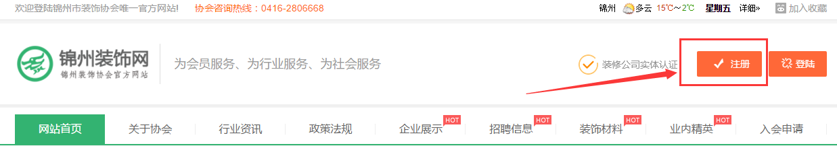

②输入基本信息

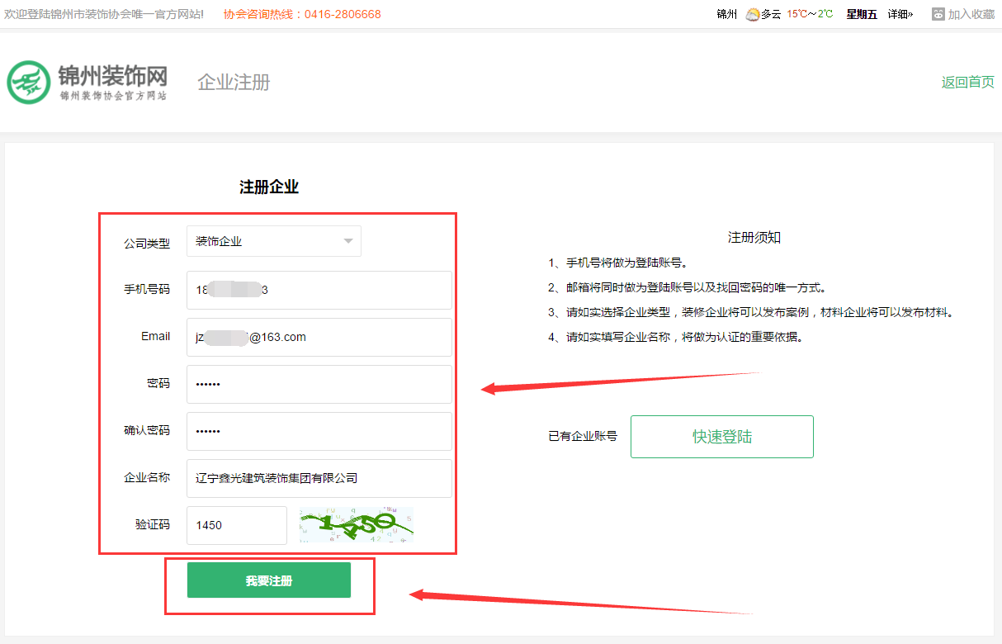

③登陆

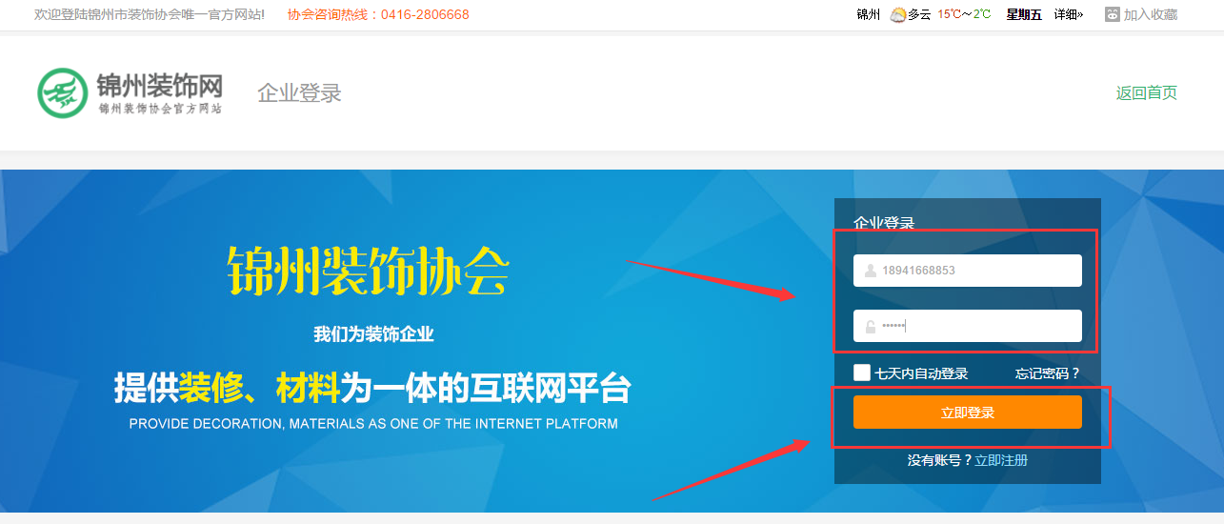

④点击我要认证

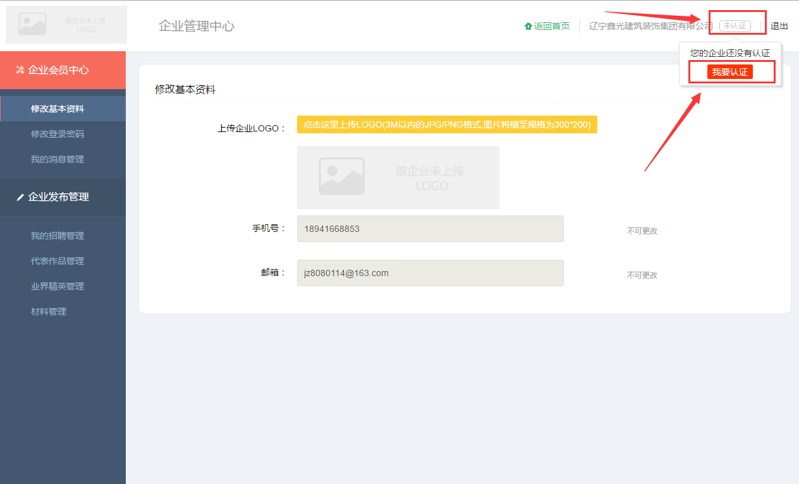

⑤输入企业完全信息点击提交审核

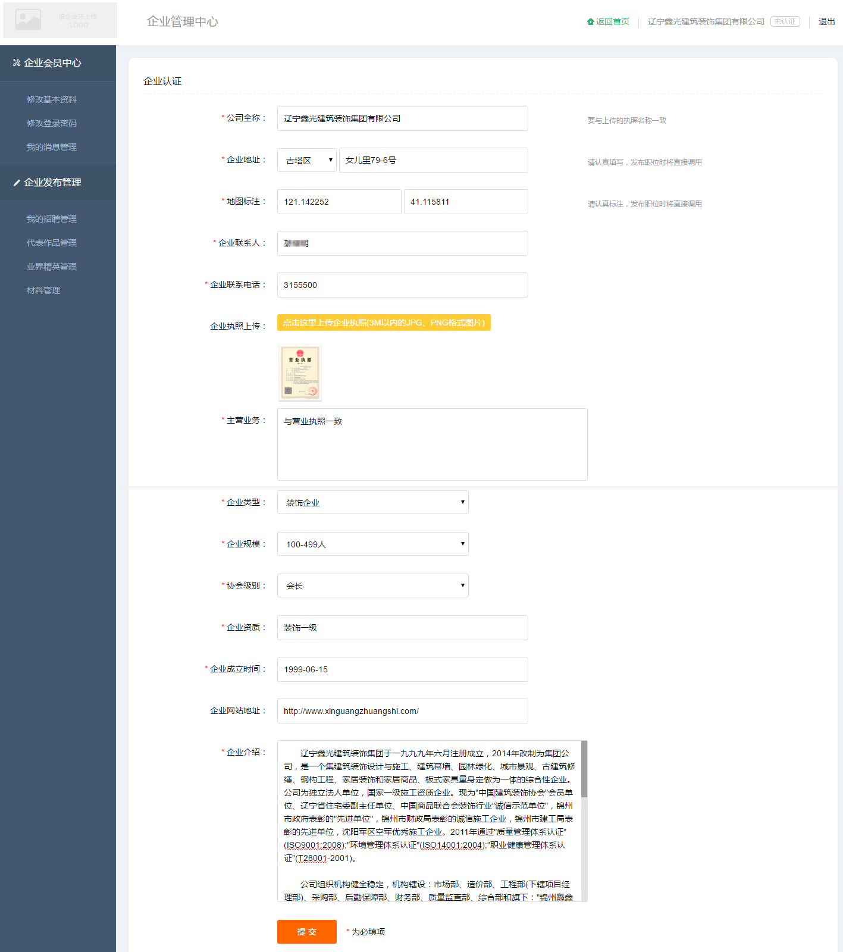

⑥24小时内我们将会审核，此时图标将变为已认证状态

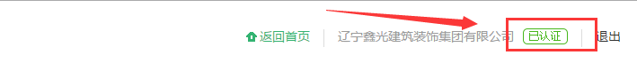

**二、如何发布招聘？**

①点击我的招聘管理后，点击右侧的发布招聘信息

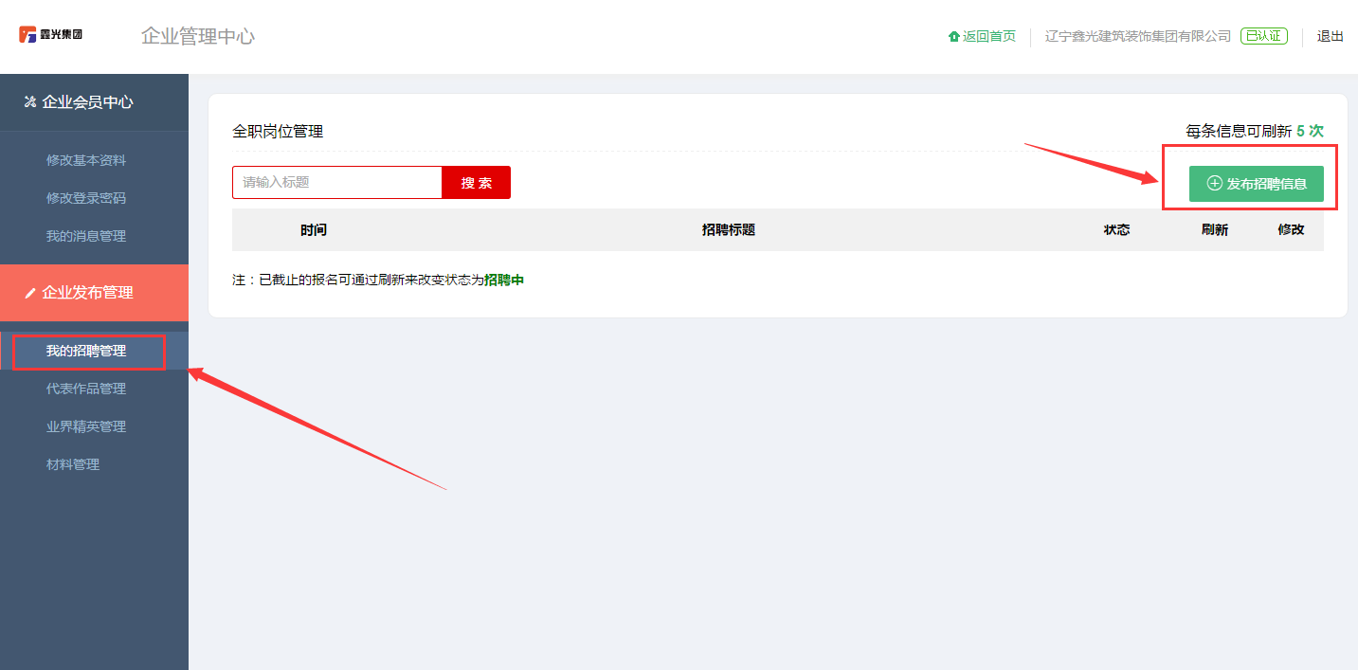

②在弹出的窗口中输入招聘信息点击提交即可

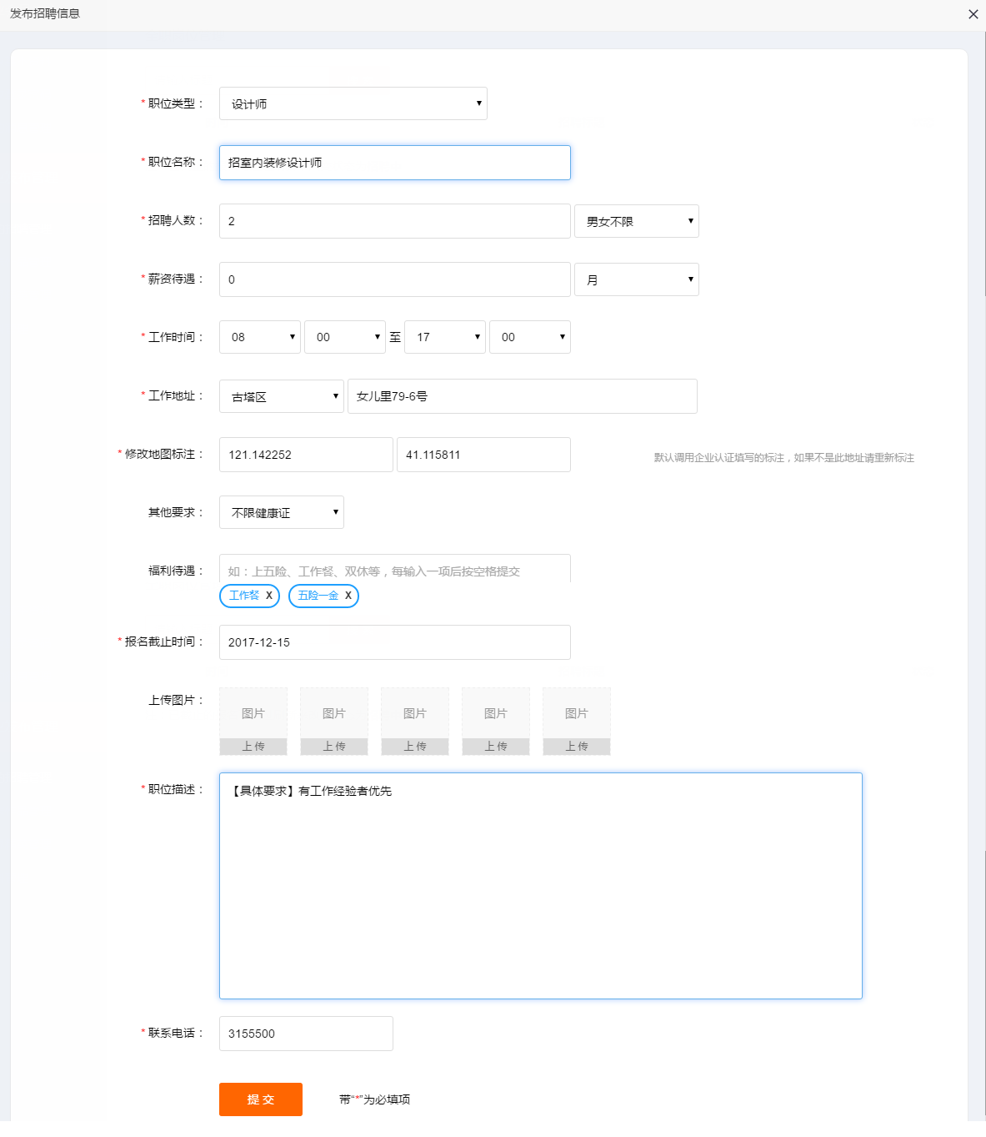

③提交的信息将显示在列表中

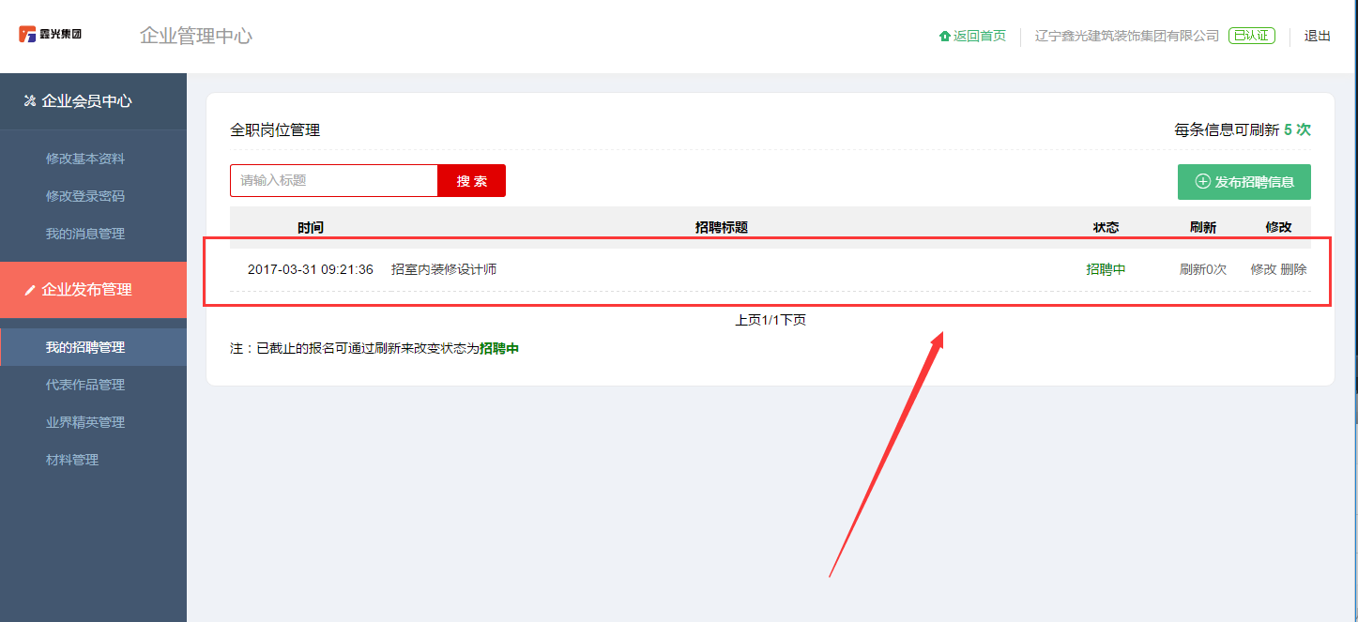

1. **如何代表作品？**

①点击代表作品管理后，点击右侧的发布代表作品

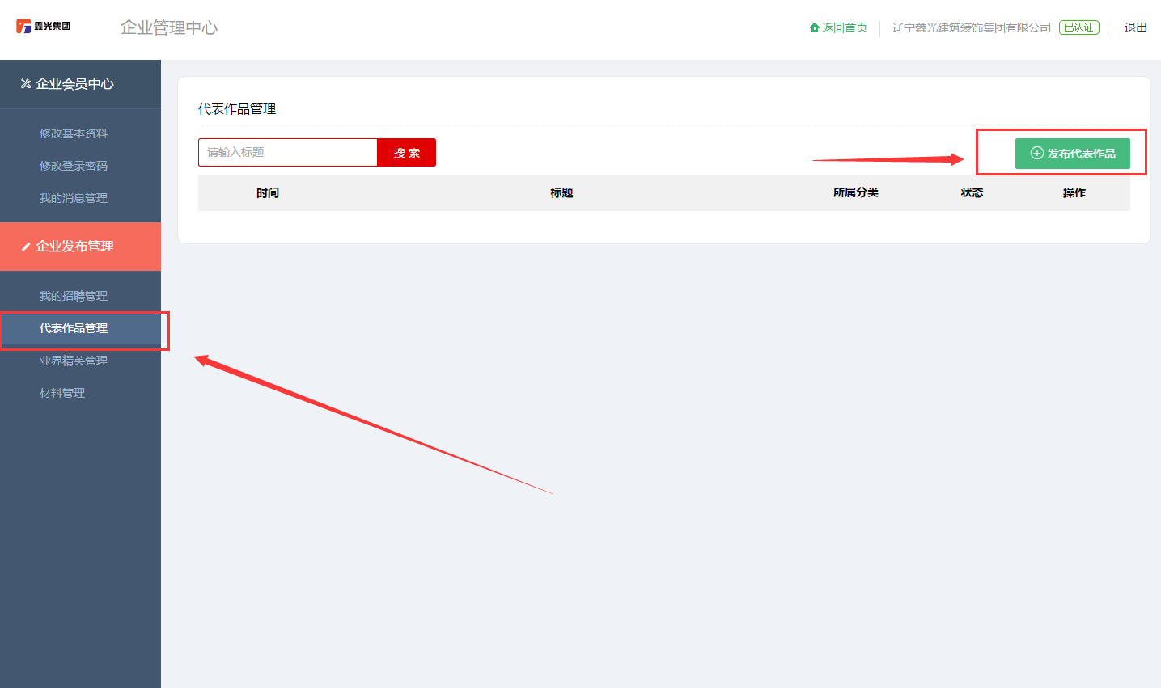

②在弹出的窗口中输入招聘信息点击提交即可

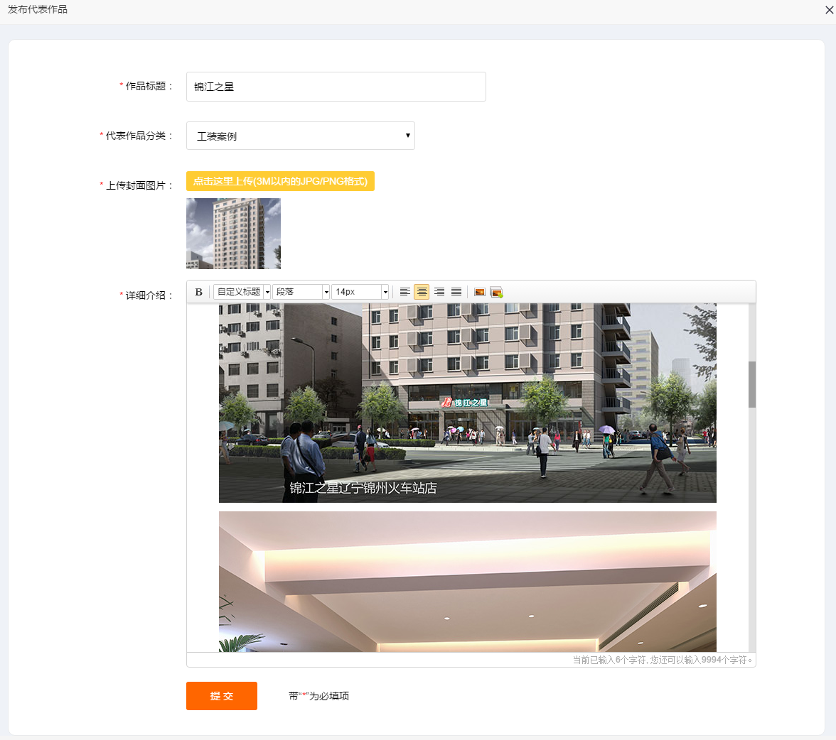

③提交的信息将显示在列表中

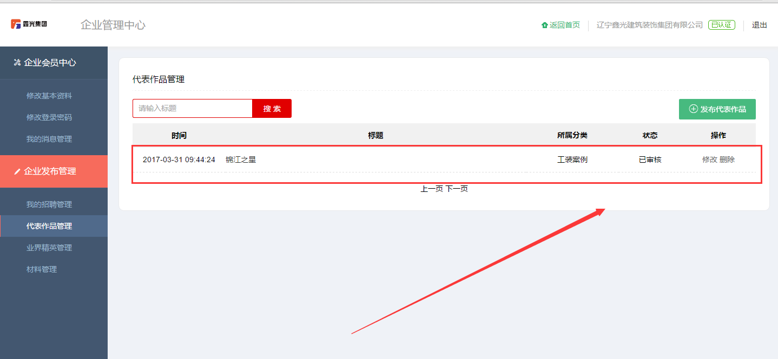

代表作品项目与“**业界精英管理**”和“**材料管理**”发布方法相同，所以就不一一叙述了。

**四、浏览器版本说明：**

如果使用IE浏览器请用IE8以上版本浏览器否则无法上传图片，或者直接采用其它浏览器（谷歌、360等）访问。

小于IE8将提示用户

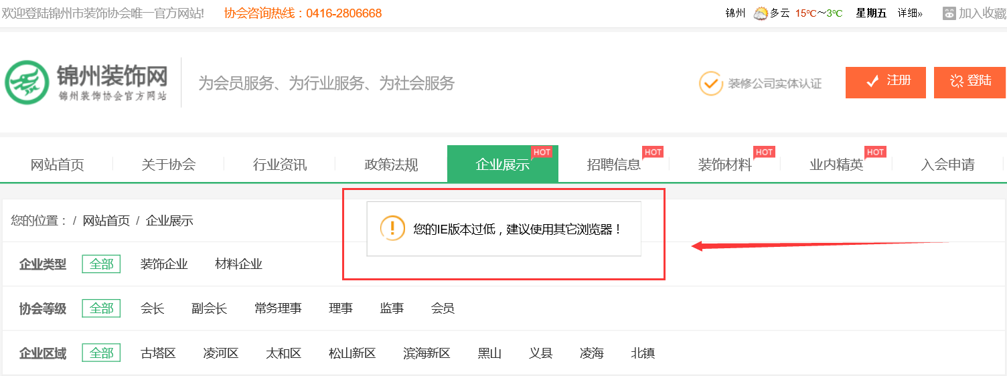

如果出现此提示请更换其它浏览器。

技术服务：杜子栋 新梦想网络公司

咨询电话：15704233200